英嫂系列保健发酵料饲喂效果试验报告
沈阳博善英胜生物技术有限公司 研发部
- 试验目的
英嫂系列保健发酵料（以下简称“英嫂湿料”）是沈阳博善英胜生物技术有限公司独立研发的产品，本公司已将其创造性应用到饲料厂所生产的乳、仔猪料中。为了找到在保育料中的最佳添加量进一步验证使用效果，进行本试验。

- 试验材料与方法
2.1 试验时间 2013.7.31—2013.8.10，合计10天
2.2 试验地点 葫芦岛市高桥镇
2.3 试验方法 试验分两组，组Ⅰ：公司正常811C保育料，组Ⅱ:811C+5%英嫂湿料（英嫂湿料作为一种原料加入配方中，然后制粒）。试验开始、结束时空腹称重，计量每组消耗饲料，每日记录腹泻猪头数，最后计算腹泻率。猪只自由采食，按正常管理程序免疫、保健、治疗。
2.4 试验动物 选择三栏杜长大三元保育猪，猪平均体重20kg左右，共21头，其中组Ⅰ:11头，组Ⅱ:10头。

- 试验结果
 |  | 组Ⅰ  （0%英嫂湿料） | 组Ⅱ  （5%英嫂湿料）
猪头数kg |  | 11 | 10
初始总重kg |  | 237.2 | 200.2
初始平均体重kg |  | 21.56 | 20.02
末总体重 |  | 301.6 | 264.4
末平均体重kg |  | 27.42 | 26.44
总耗料 |  | 120.3 | 120
平均日采食量kg |  | 1.09 | 1.2
相对采食量% |  | 0 | +10.1%
平均日增重g |  | 586 | 642
相对日增重% |  | 0 | +9.5%
料肉比 |  | 1.86 | 1.87
腹泻率% |  | 5.5% | 6.0%
10天试验期内  效益测算 | 饲料价(元/kg) | 5.0 | 5.05
10天试验期内  效益测算 | 猪价(元/kg) | 20 | 20
10天试验期内  效益测算 | 计算 | 20*5.86-10.9*5  =62.7元 | 20*6.42-12*5.05  =67.8元
10天试验期内  效益测算 | 效益差（元/头） | 0 | +5.1
整个猪场目前主要疾病表现为气喘病，由于试验时间短，处理对该病的影响没有考察。每组每天均有1头左右的腹泻猪，腹泻不严重，大多为滩状粪便。
- 讨论
从试验结果上看，添加5%英嫂湿料组采食量提高10.1%，日增重提高9.5%，效益明显；
从生长效果来看，英嫂湿料最适合5%添加量，对饲料诱食性和日增重会有明显改善。
综合饲料加工储存、猪只采食、腹泻和生产业绩来看，北方地区英嫂湿料加入颗粒饲料中的最适合添加量：每年5、6、7、8、9月份添加3%，其他月份添加5%。颗粒料整体水分控制：每年5、6、7、8、9月份<12.5%，其他月份<14%。

- 结论
将添加量增加到5%，可以显著改善适口性和生产性能。

试验开始图片：
组Ⅰ：
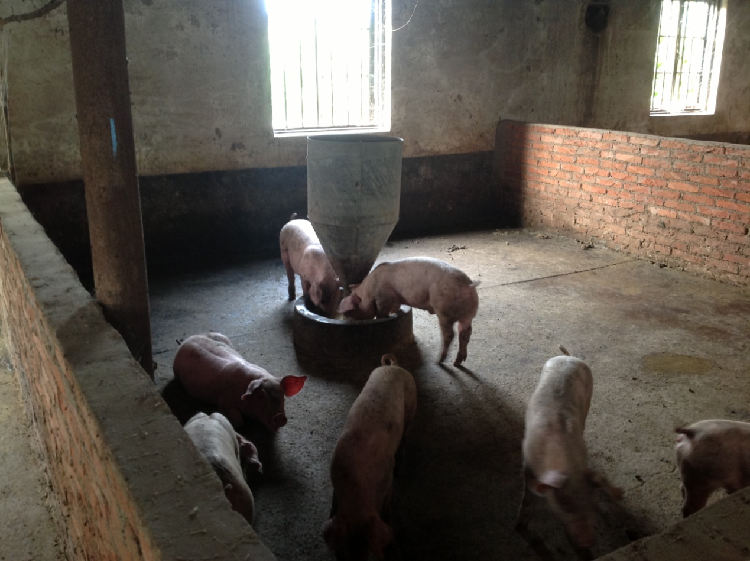
组Ⅱ：
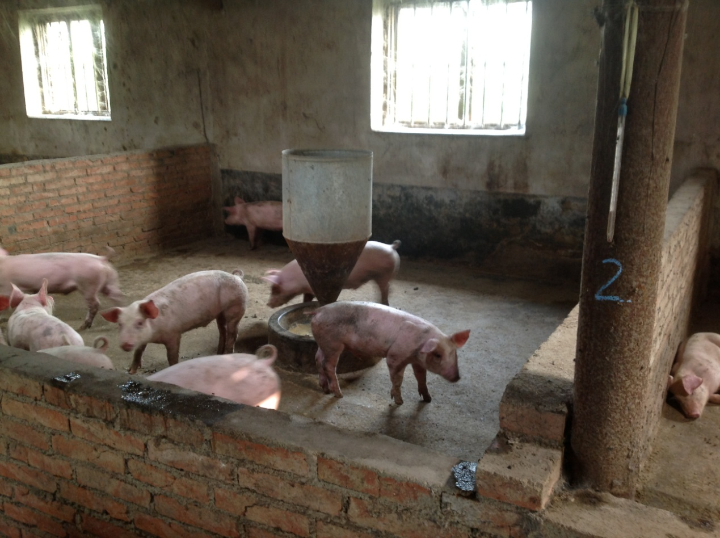

结束照片：
组Ⅰ：
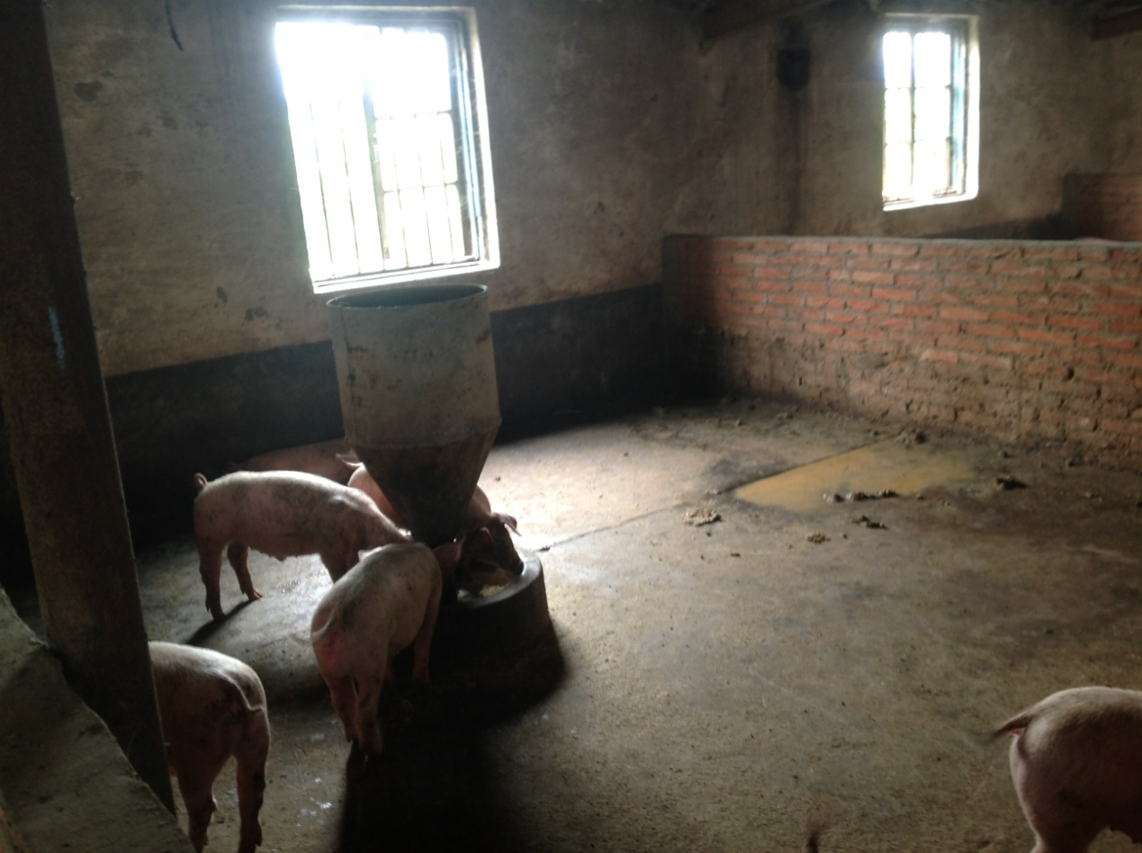
组Ⅱ：
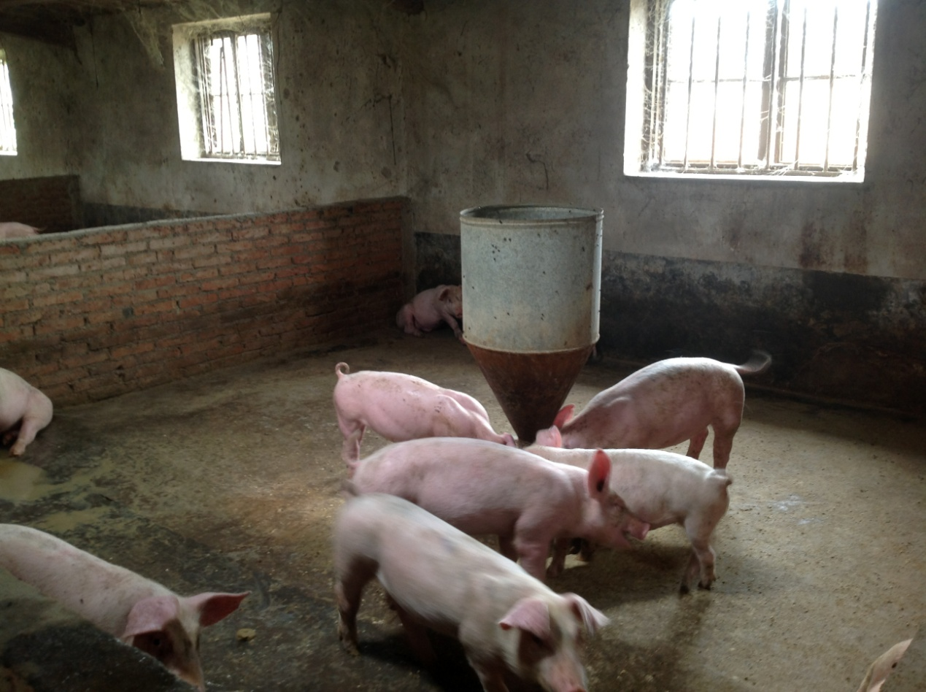

沈阳博善英胜生物技术有限公司
2013/8/12

